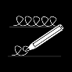
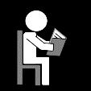
extra oefening bij WP 6 : a/u/o en ee op het einde

de zee  de knie  de fee  de slee | wie  twee  mee  meegaan | meedoen  nu  ik ga  de ma | de pa  zo  drie  ja | nee  de tweede  de trui  ik sta | mee  blij  hoe  nu

